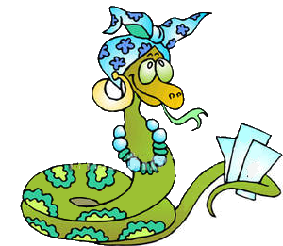
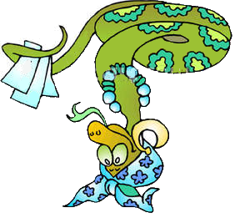
Grau a grau sobe ou desce o degrau
Grupo __________
Nome | Adjectivos | Pontos | Extras | Total

